VENDIM
Nr. 620, datë 18.9.2019

PËR PËRCAKTIMIN E KRITEREVE, TË DOKUMENTACIONIT E TË PROCEDURËS PËR PAJISJEN, RIPËRTËRITJEN, REFUZIMIN DHE ANULIMIN E LEJES SË PUNËS PËR TË HUAJT, SI PUNËTORË STINORË, TË TIPIT “A/PS”

Në mbështetje të nenit 100 të Kushtetutës dhe të pikës 2, të nenit 86, të ligjit nr. 108/2013, “Për të huajt”, të ndryshuar, me propozimin e ministrit të Financave dhe Ekonomisë, Këshilli i Ministrave

VENDOSI:

1. Të huajit i jepet leje pune, e tipit “A/PS”, si punëtor stinor, nëse plotëson kriteret, si më poshtë vijon:
a) Ka hyrë në mënyrë të ligjshme në territorin e Republikës së Shqipërisë, që do të thotë me vizë, sipas llojeve të përcaktuara në nenet 21 e 22, të ligjit nr. 108/2013 “Për të huajt”, të ndryshuar, ose qëndron në mënyrë të ligjshme në territorin e Republikës së Shqipërisë;
b) Ka një kontratë pune për të punuar si punëtor stinor, me afat deri në gjashtë muaj, për atë vit kalendarik, me një punëdhënës të vendosur në territorin e Republikës së Shqipërisë, për një rajon, profesion dhe afat kohor të përcaktuar;
c) Pozicioni i punës, që i ofrohet në rajonin gjeografik ku punëdhënësi i tij ushtron veprimtarinë ekonomike, nuk mund të plotësohet nga kategoritë e përcaktuara në pikën 2, të nenit 84, të ligjit nr. 108/2013 “Për të huajt”, të ndryshuar;
ç) Plotëson kriteret e përcaktuara në nenin 88, të ligjit nr. 108/2013, “Për të huajt”, të ndryshuar.
2. Kërkesa për t’u pajisur me leje pune të tipit “A/PS” bëhet nga:
a) i huaji;
b) punëdhënësi, me të cilin i huaji ka një kontratë pune/ofertë pune.
3. Personat e përcaktuar në pikën 2, të këtij vendimi, duhet të paraqesin dokumentacionin e mëposhtëm:
a) Kërkesën, me të dhënat personale, sipas formatit të dhënë në aneksin 1, që i bashkëlidhet këtij vendimi;
b) Kontratë pune për të punuar si punëtorë stinorë në territorin e Republikës së Shqipërisë, me një punëdhënës të vendosur në këtë territor, që përcakton:
i. vendin dhe llojin e punës;
ii. kohëzgjatjen e punësimit;
iii. shpërblimin;
iv. orët e punës, në javë ose muaj;
v. shumën e çdo lejeje të paguar;
vi. nëse është e mundur, datën e fillimit të punës;
vii. çdo kusht tjetër pune të rëndësishëm, në përputhje me Kodin e Punës së Republikës së Shqipërisë.
c) Dokumentacionin përkatës, sipas ligjit kombëtar për ushtrimin e profesioneve të rregulluara, në rast se aktiviteti që do të ushtrojë shtetasi i huaj është një profesion i rregulluar;
ç) Kopjen e pasaportës ose të dokumentit të identifikimit;
d) Kopje të lejes së qëndrimit, në rastin kur shtetasi i huaj që aplikon për leje pune “A/PS” është me qëndrim të ligjshëm, në territorin e Republikës së Shqipërisë;
dh) Pesë fotografi.
4. Të huajit i ripërtërihet leja e punës e tipit “A/PS” nëse plotëson kushtet e përcaktuara në pikat 1, 2 dhe 3, të këtij vendimi, dhe nëse:
a) ka një ndërprerje kohore prej gjashtë muajsh nga punësimi i fundit stinor, në vitin pasardhës kalendarik;
b) është rikthyer në vendin e tij të origjinës, pas punësimit të fundit stinor, në vitin paraardhës kalendarik, me përjashtim të rastit kur ka qëndruar në mënyrë të ligjshme për një motiv tjetër nga punësimi stinor.
5. Personat e përcaktuar në pikën 2, të këtij vendimi, paraqesin kërkesën dhe dokumentacionin e përcaktuar në pikën 3, të tij, në:
a) zyrën përkatëse të punësimit, në territorin e së cilës punëdhënësi, pranë të cilit do të punësohet, ushtron veprimtarinë ekonomike dhe nëse është me qëndrim të ligjshëm në territorin e Republikës së Shqipërisë;
b) Agjencinë Kombëtare të Punësimit dhe Aftësive, nëse punëdhënësi, pranë të cilit do të punësohet, e ushtron veprimtarinë ekonomike në më shumë se një rajon gjeografik dhe nëse është me qëndrim të ligjshëm në territorin e Republikës së Shqipërisë;
c) përfaqësinë diplomatike të Republikës së Shqipërisë, në vendin e tij të origjinës ose në përfaqësinë diplomatike që mbulon vendin e tij të origjinës.
ç) portalin e-Albania.
6. Agjencia Kombëtare e Punësimit dhe Aftësive /zyra përkatëse e punësimit, pasi shqyrton dokumentacionin dhe vlerëson se ai nuk është në përputhje me kërkesat e pikës 3, të këtij vendimi, i kërkon të huajit plotësimin e këtij dokumentacioni brenda 10 (dhjetë) ditëve pune.
7. Agjencia Kombëtare e Punësimit dhe Aftësive/zyra përkatëse e punësimit ia kthen kërkesën dhe dokumentacionin e paraqitur të huajit, nëse ai nuk e ka plotësuar atë brenda afatit të përcaktuar në pikën 6, të këtij vendimi.
8. Agjencia Kombëtare e Punësimit dhe Aftësive/zyra përkatëse e punësimit, mbi bazën e dokumentacionit të paraqitur sipas pikës 3, të këtij vendimi, vlerëson që punëtori stinor është në gjendje të përballojë koston e jetesës dhe nuk do t’i drejtohet sistemit të asistencës sociale në Republikën e Shqipërisë.
9. Agjencia Kombëtare e Punësimit dhe Aftësive/zyra përkatëse e punësimit, pasi merr dokumentacionin e plotë apo pas plotësimit të tij brenda afatit të përcaktuar, vlerëson nëse ai i përmbush kriteret e përcaktuara në pikën 1, të këtij vendimi, dhe e pajis të huajin, brenda afatit ligjor të përcaktuar në pikën 5, të nenit 71, të ligjit nr. 108/2013 “Për të huajt”, të ndryshuar, me leje pune të tipit “A/PS”, sipas formatit të dhënë në aneksin 2, që i bashkëlidhet këtij vendimi.
10. Agjencia Kombëtare e Punësimit dhe Aftësive/zyra përkatëse e punësimit ia refuzon të huajit pajisjen me leje pune të tipit “A/PS”, i cili, megjithëse ka plotësuar dokumentacionin e përcaktuar në pikën 3, të këtij vendimi, nuk plotëson kriteret e përcaktuara në pikën 1 të tij, ose është në kushtet e përcaktuara në pikën 16, të këtij vendimi.
11. Nëse kërkesa është paraqitur pranë përfaqësisë diplomatike të Republikës së Shqipërisë, në vendin e origjinës së të huajit ose në përfaqësinë diplomatike që mbulon vendin e origjinës së të huajit, kjo e fundit, nëpërmjet ministrisë përgjegjëse për çështjet konsullore, ia përcjell dokumentacionin drejtorisë që ka në përgjegjësi çështjet e migracionit, në ministrinë që mbulon çështjet e punësimit.
12. Ministria që mbulon çështjet e punësimit, nëpërmjet drejtorisë që ka në përgjegjësi çështjet e migracionit, e përcjell dokumentacionin e paraqitur në Agjencinë Kombëtare të Punësimit dhe Aftësive/zyrën përkatëse të punësimit, sipas kompetencës territoriale që ato kanë.

13. Agjencia Kombëtare e Punësimit dhe Aftësive/zyra përkatëse e punësimit, për pajisjen/refuzimin e të huajit të lejes së punës të tipit “A/PS”, ndjek procedurat e përcaktuara në pikat 6, 7, 8, 9 e 10, të këtij vendimi.
14. Agjencia Kombëtare e Punësimit dhe Aftësive/zyra përkatëse e punësimit, nëpërmjet drejtorisë që ka në përgjegjësi çështjet e migracionit në ministrinë që mbulon çështjet e punësimit, përcjell në ministrisë përgjegjëse për çështjet konsullore njoftimin për pajisjen/refuzimin e lejes së punës të tipit “A/PS”.
15. Ministria përgjegjëse për çështjet konsullore njofton përfaqësinë diplomatike të Republikës së Shqipërisë, në vendin e origjinës së të huajit, për pajisjen/refuzimin e lejes së punës të tipit “A/PS”.
16. Të huajit i refuzohet lëshimi i lejes së punës të tipit “A/PS” edhe nëse vërtetohet njëra nga situatat e përcaktuara në nenin 77, të ligjit nr. 108/2013 “Për të huajt”, të ndryshuar.
17. Të huajit i anulohet leja e punës e tipit “A/PS” nëse vërtetohet njëra nga situatat e përcaktuara në pikën 1, të nenit 80, të ligjit nr. 108/2013 “Për të huajt”, të ndryshuar.
18. I huaji, të cilit i refuzohet ose i anulohet leja e punës e tipit “A/PS”, njoftohet me shkrim dhe ka të drejtën e ankimimit, sipas procedurës së përcaktuar në pikën 2, të nenit 81, të ligjit nr. 108/2013 “Për të huajt”, të ndryshuar.
19. Leja e punës e tipit “A/PS” përfundon nëse plotësohen kriteret e përcaktuara në nenin 78, të ligjit nr. 108/2013 “Për të huajt”, të ndryshuar.
20. I huaji, i cili pajiset me leje pune të tipit “A/PS”, para marrjes së kësaj lejeje detyrohet të paguajë tarifën prej 6 000 (gjashtë mijë) lekësh.
21. Drejtoria që ka në përgjegjësi çështjet e migracionit, në ministrinë që mbulon çështjet e punësimit, monitoron, në mënyrë periodike, procedurën e ndjekur nga Agjencia Kombëtare e Punësimit dhe Aftësive dhe zyrat përkatëse të punësimit për dhënien e lejes së punës të tipit “A/PS”.
22. Vendimi nr. 75, datë 12.2.2014, i Këshillit të Ministrave “Për përcaktimin e kritereve, të dokumentacionit e të procedurës për pajisjen, refuzimin dhe anulimin e lejes së punës, si punëtor stinor, të tipit “A/PS””, shfuqizohet.
23. Ngarkohen ministria që mbulon çështjet e punësimit, ministria përgjegjëse për çështjet konsullore, Agjencia Kombëtare e Punësimit dhe Aftësive dhe zyrat përkatëse të punësimit për zbatimin e këtij vendimi.
Ky vendim hyn në fuqi pas botimit në Fletoren Zyrtare.

KRYEMINISTËR
Edi Rama

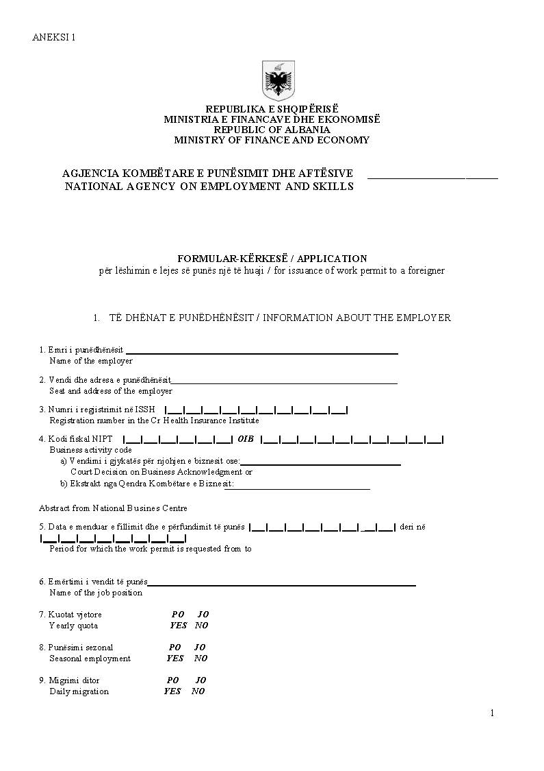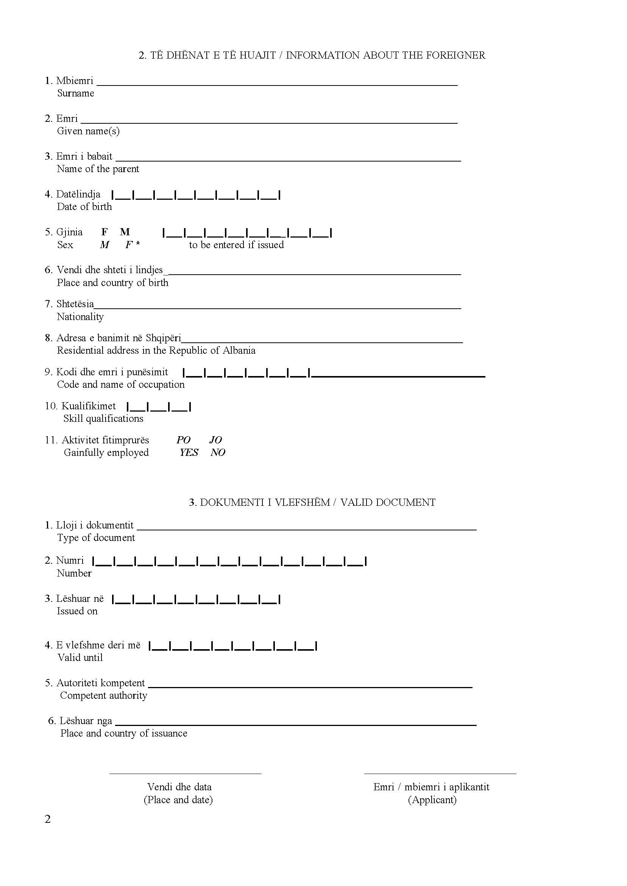

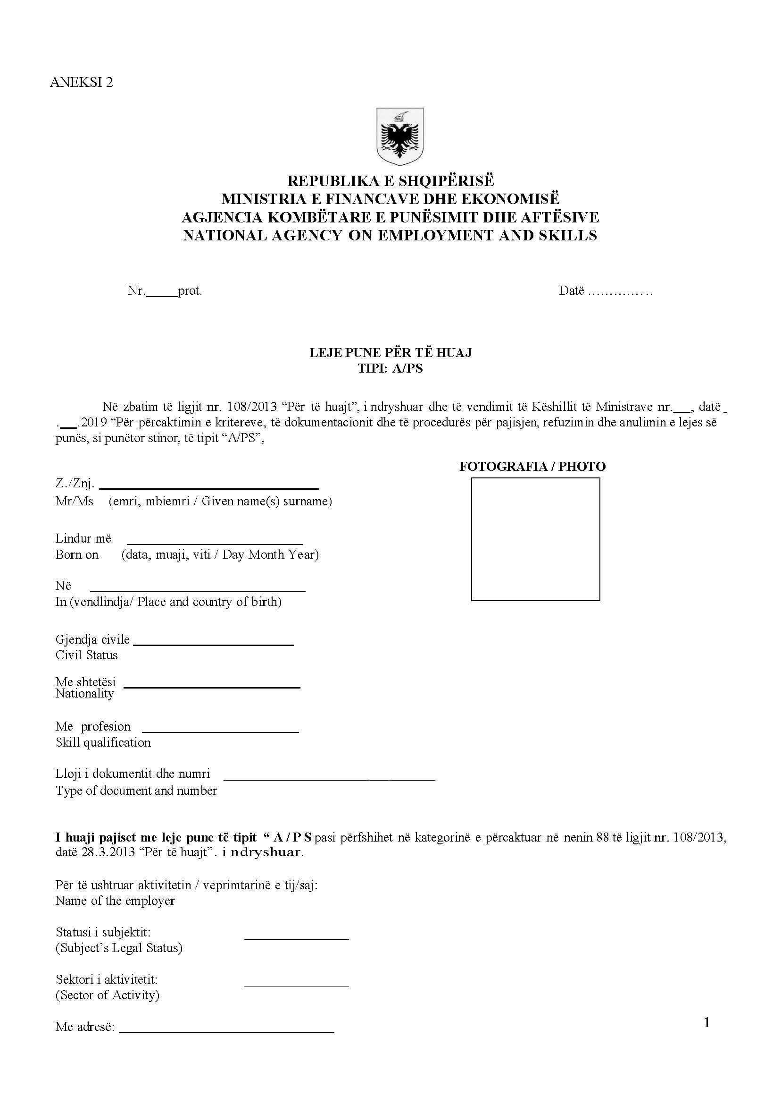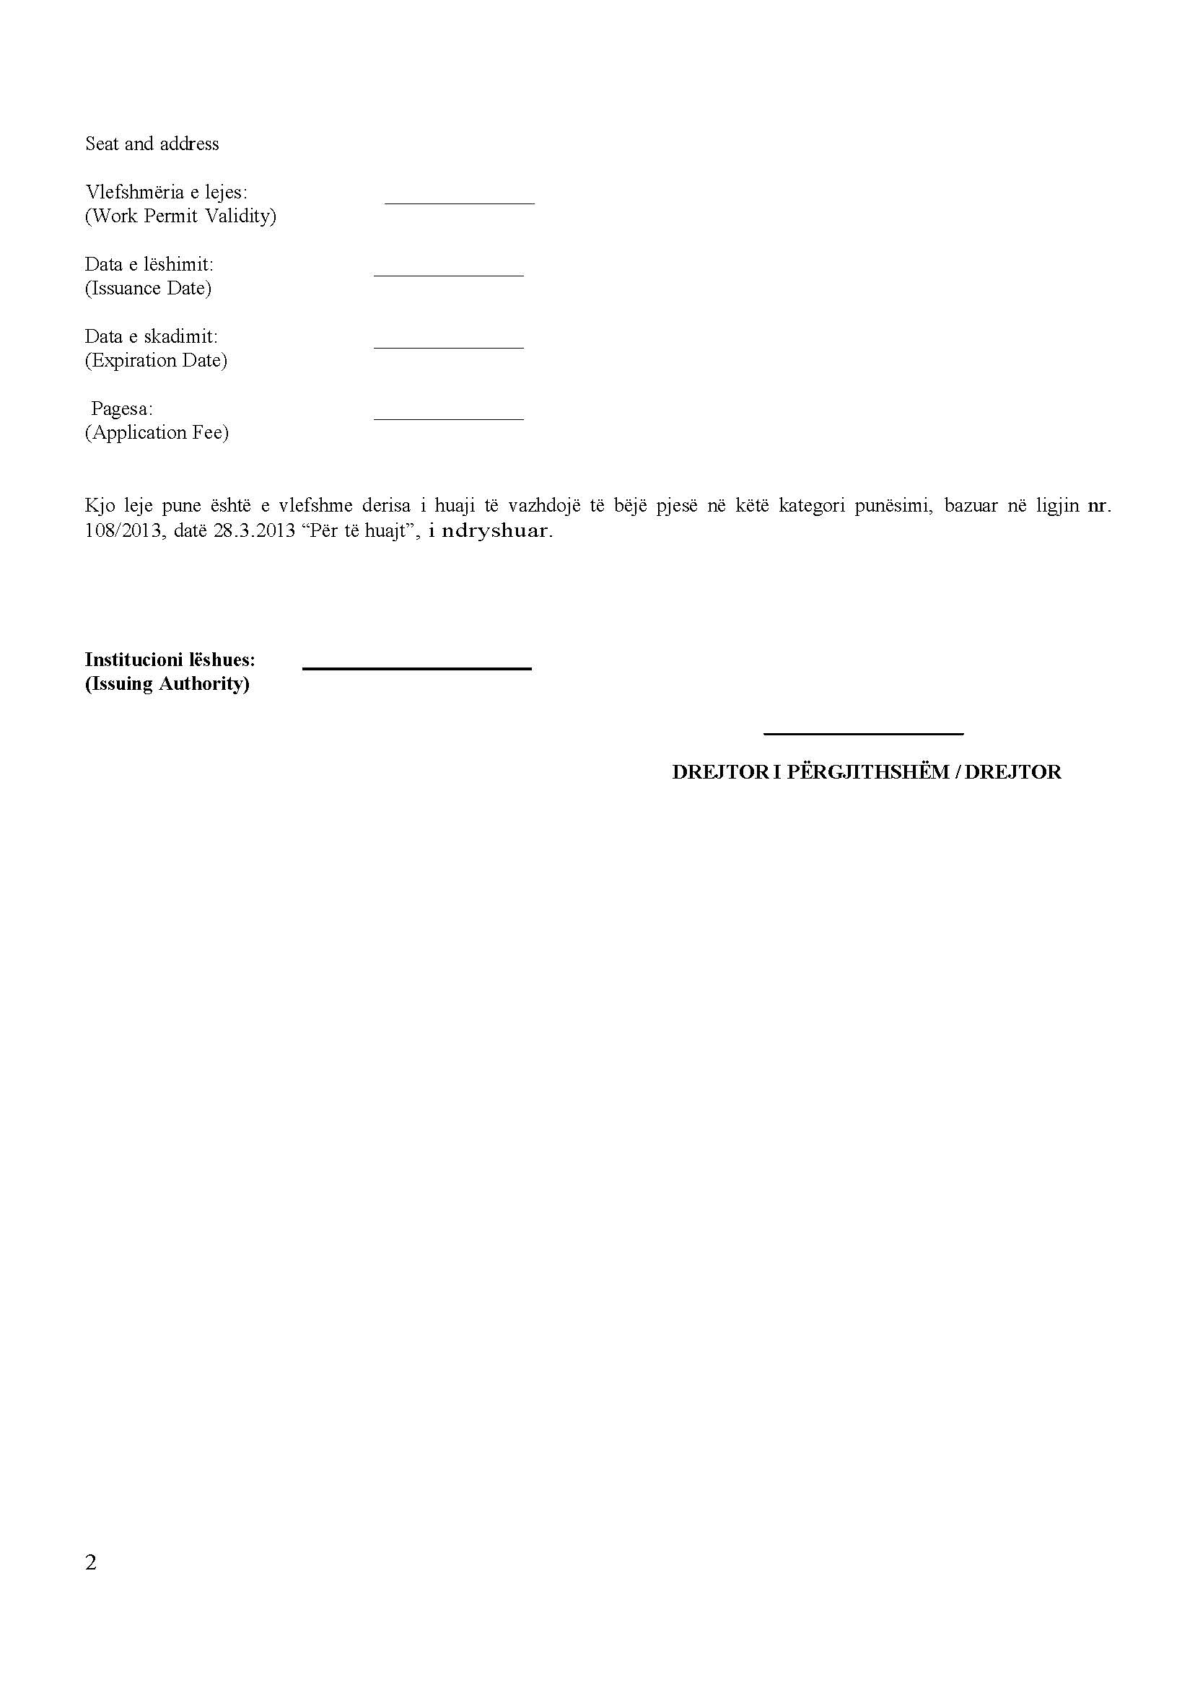

Ky vendim është përafruar pjesërisht me direktivën 2014/36/BE të Parlamentit Evropian dhe të Këshillit, e datës 26 shkurt 2014, mbi kushtet e hyrjes dhe të qëndrimit të shtetasve të vendeve të treta për qëllime punësimi si punëtorë sezonalë. Gazeta zyrtare e Bashkimit Evropian, 28.3.2014, L 94/375.

